乐山市2024年初中学业水平考试
数学
本试题卷分第Ⅰ卷（选择题）和第Ⅱ卷（非选择题），共8页．考生作答时，须将答案答在答题卡上，在本试题卷、草稿纸上答题无效．满分150分．考试时间120分钟．考试结束后，将本试题卷和答题卡一并交回．考生作答时，不能使用任何型号的计算器．
第Ⅰ卷（选择题共30分）
注意事项：
1．选择题必须使用2B铅笔将答案标号填涂在答题卡对应题目标号的位置上．
2．在每小题给出的四个选项中，只有一个选项符合题目要求．
一、选择题：本大题共10个小题，每小题3分，共30分．
1. 不等式的解集是（ ）
A. B. C. D.
2. 下列文物中，俯视图是四边形的是（ ）
A. 带盖玉柱形器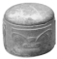 B. 白衣彩陶钵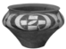
C. 镂空人面覆盆陶器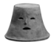 D. 青铜大方鼎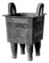
3. 年，乐山市在餐饮、文旅、体育等服务消费表现亮眼，网络零售额突破亿元，居全省地级市第一．将用科学记数法表示（ ）
A. B. C. D.
4. 下列多边形中，内角和最小的是（ ）
A. 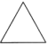 B. 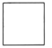 C. 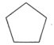 D. 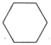
5. 为了解学生上学的交通方式，刘老师在九年级800名学生中随机抽取了60名进行问卷调查，并将调查结果制作成如下统计表，估计该年级学生乘坐公交车上学的人数为（ ）
交通方式 | 公交车 | 自行车 | 步行 | 私家车 | 其它
人数（人） | 30 | 5 | 15 | 8 | 2

A. 100 B. 200 C. 300 D. 400
6. 下列条件中，不能判定四边形是平行四边形的是（ ）
A. B.
C. D.
7. 已知，化简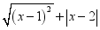结果为（ ）
A. B. 1 C. D.
8. 若关于x的一元二次方程两根为、，且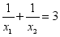，则p的值为（ ）
A. B. C. D. 6
9. 已知二次函数，当时，函数取得最大值；当时，函数取得最小值，则t的取值范围是（ ）
A. B. C. D.
10. 如图，在菱形中，，，点P是边上一个动点，在延长线上找一点Q，使得点P和点Q关于点C对称，连接交于点M．当点P从B点运动到C点时，点M的运动路径长为（ ）
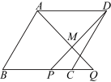
A. B. C. D.
第Ⅱ卷（非选择题共120分）
注意事项：
1．考生使用0.5mm黑色墨汁签字笔在答题卡上题目所指示的答题区域内作答，答在试题卷上无效．
2．作图时，可先用铅笔画线，确认后再用0.5mm黑色墨汁签字笔描清楚．
3．解答题应写出文字说明、证明过程或推演步骤．
4．本部分共16个小题，共120分．
二、填空题：本大题共6个小题，每小题3分，共18分．

11. 计算：______.
12. 一名交警在路口随机监测了5辆过往车辆的速度，分别是：66，57，71，69，58（单位：千米/时）．那么这5辆车的速度的中位数是______．
13. 如图，两条平行线a、b被第三条直线c所截．若，那么______．
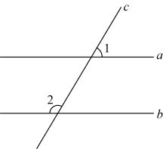
14. 已知，，则______．
15. 如图，在梯形中，，对角线和交于点O，若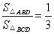，则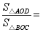______．
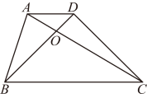
16. 定义：函数图象上到两坐标轴的距离都小于或等于1的点叫做这个函数图象的“近轴点”．例如，点是函数图象的“近轴点”．
（1）下列三个函数的图象上存在“近轴点”的是______（填序号）；
①；②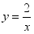；③．
（2）若一次函数图象上存在“近轴点”，则m的取值范围为______．
三、解答题：本大题共10个小题，共102分．解答应写出必要的文字说明，证明过程或演算步骤．
17. 计算：．
18. 解方程组：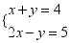

19 知：如图，平分，．求证：．
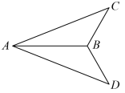
20. 先化简，再求值：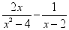，其中．小乐同学的计算过程如下：
解：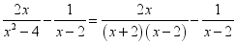…①
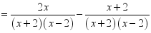…②
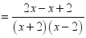…③
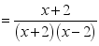…④
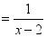…⑤
当时，原式．

（1）小乐同学的解答过程中，第______步开始出现了错误；
（2）请帮助小乐同学写出正确的解答过程．
21. 乐山作为闻名世界文化旅游胜地，吸引了大量游客．为更好地提升服务质量，某旅行社随机调查了部分游客对四种美食的喜好情况（每人限选一种），并将调查结果绘制成统计图，如图所示．

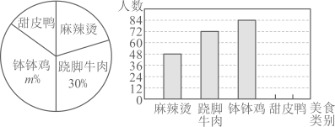
根据以上信息，回答下列问题：
（1）本次抽取的游客总人数为______人，扇形统计图中m的值为______；
（2）请补全条形统计图；
（3）旅行社推出每人可免费品尝两种美食的活动，某游客从上述4种美食中随机选择两种，请用画树状图或列表的方法求选到“钵钵鸡和跷脚牛肉”的概率．
22. 如图，已知点、在反比例函数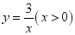的图象上，过点的一次函数的图象与轴交于点．
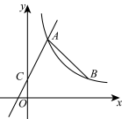
（1）求、的值和一次函数的表达式；
（2）连结，求点到线段的距离．
23. 我国明朝数学家程大位写过一本数学著作《直指算法统宗》，其中有一道与荡秋千有关数学问题是使用《西江月》词牌写的：
平地秋千未起，踏板一尺离地．
送行二步与人齐，五尺人高曾记．
仕女佳人争蹴，终朝笑语欢嬉．
良工高士素好奇，算出索长有几？
词写得很优美，翻译成现代汉语的大意是：有一架秋千，当它静止时，踏板离地1尺，将它往前推进10尺（5尺为一步），秋千的踏板就和某人一样高，这个人的身高为5尺．（假设秋千的绳索拉的很直）

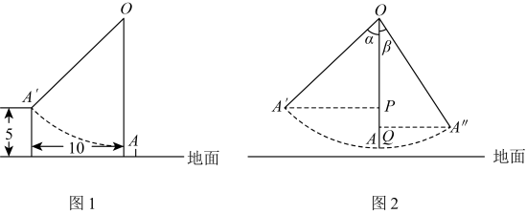
（1）如图1，请你根据词意计算秋千绳索的长度；
（2）如图2，将秋千从与竖直方向夹角为α的位置释放，秋千摆动到另一侧与竖直方向夹角为β的地方，两次位置的高度差．根据上述条件能否求出秋千绳索的长度？如果能，请用含α、β和h的式子表示；如果不能，请说明理由．
24. 如图，是的外接圆，为直径，过点C作的切线交延长线于点D，点E为上一点，且．
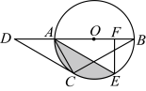
（1）求证：；
（2）若垂直平分，，求阴影部分的面积．
25. 在平面直角坐标系中，我们称横坐标、纵坐标都为整数的点为“完美点”．抛物线（a为常数且）与y轴交于点A．
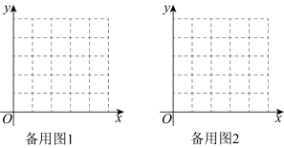
（1）若，求抛物线的顶点坐标；
（2）若线段（含端点）上的“完美点”个数大于3个且小于6个，求a的取值范围；
（3）若抛物线与直线交于M、N两点，线段与抛物线围成的区域（含边界）内恰有4个“完

美点”，求a的取值范围．
26. 在一堂平面几何专题复习课上，刘老师先引导学生解决了以下问题：
【问题情境】
如图1，在中，，，点D、E在边上，且，，，求的长．
解：如图2，将绕点A逆时针旋转得到，连结．
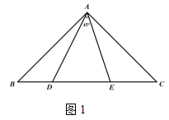
由旋转的特征得，，，．
∵，，
∴．
∵，
∴，即．
∴．
在和中，
，，，
∴___①___．
∴．
又∵，
∴在中，___②___．
∵，，
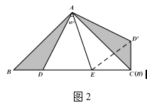

∴___③___．
【问题解决】
上述问题情境中，“①”处应填：______；“②”处应填：______；“③”处应填：______．
刘老师进一步谈到：图形的变化强调从运动变化的观点来研究，只要我们抓住了变化中的不变量，就能以不变应万变．
【知识迁移】
如图3，在正方形中，点E、F分别在边上，满足的周长等于正方形的周长的一半，连结，分别与对角线交于M、N两点．探究的数量关系并证明．
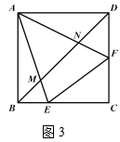
【拓展应用】
如图4，在矩形中，点E、F分别在边上，且．探究的数量关系：______（直接写出结论，不必证明）．
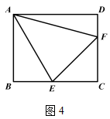
【问题再探】
如图5，在中，，，，点D、E在边上，且．设，，求y与x的函数关系式．
